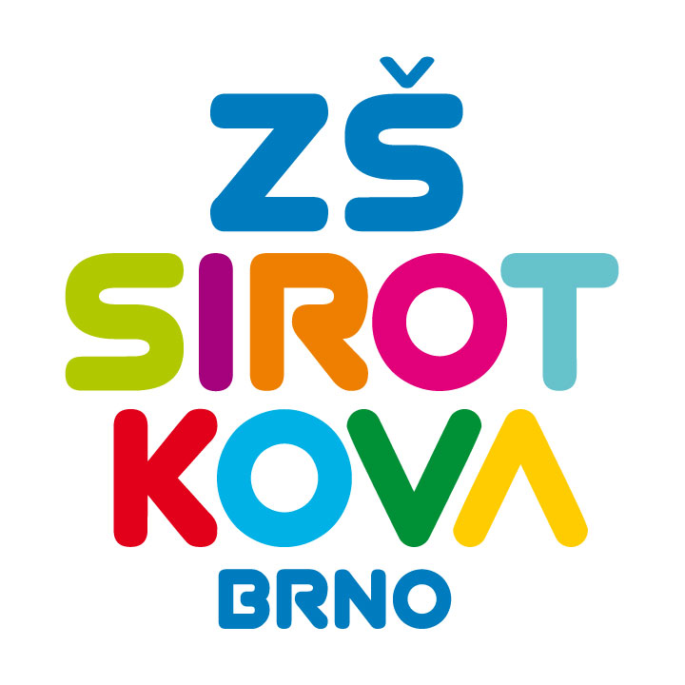
Základní škola Brno, Sirotkova 36, příspěvková organizace
Sirotkova 371/36, 616 00 Brno, www.zssirotkova.cz
ID datové schránky: mpi3naw, IČO: 621 56 781
e-mail: zssir@zssirotkova.cz, tel./fax.: 541 211 944

ZSSIR/990/2022 V Brně dne 18.8.2022

Integra VD Zlín
Bartošova 4341
760 01 Zlín
IČO: 00030970

Objednávka

Objednáváme u Vás pracovní sešity a učebnice dle soupisu.

Cena celkem: 184.887,60 Kč vč. DPH

Uvedená cena je včetně náhradního plnění. Objednávající není plátcem DPH. Objednávka bude zveřejněna v registru smluv.

Mgr. Dan Jedlička
ředitel školy

Vyjádření dodavatele:
Objednávku přijímáme a souhlasíme s uveřejněním v registru smluv.

Ve Zlíně dne 22.8.2022
Integra VD Zlín, Hana Horáková, Ivan Pšenčík
Jméno, příjmení a podpis osoby oprávněné k jednání za VD

Soupis
Hudební výchova 3 30,00 ks
Hudební výchova 4 10,00 ks
PM9411063 Fyzika 9 Bohuněk 5,00 ks
PM9811292 Fyzika 6 Bohuněk 5,00 ks
SP5850 Přírodopis 7 - zoologie a botanika !RVP! 20,00 ks
SP5880 Přírodopis 8 - biologie člověka !RVP! 20,00 ks
SP5881 Přírodopis 9 - geologie,ekologie !RVP! 20,00 ks
OX475116-2 Happy Street 1 (3rd edition) - Activity Book !CZ! 73,00 ks
NSB5-60s Český jazyk 5.roč.- PS 1.pol. 109,00 ks
NSB5-61s Český jazyk 5.roč.- PS 2.pol. 109,00 ks
NSB66-60 Procvičujeme češtinu 6 - PS 107,00 ks
NSB77-60 Procvičujeme češtinu 7 - PS 108,00 ks
NSB88-60 Procvičujeme češtinu 8 - Pracovní sešit 106,00 ks
NSB99-60 Procvičujeme češtinu v 9. ročníku - PS 90,00 ks
FR80-7489-502-9 Deutsch mit Max NEU A1/díl 1 - PS barev. 3v1 60,00 ks FR80-7489-503-6 Deutsch mit Max NEU A1/díl 2 - PS barev. 3v1 60,00 ks FR80-7489-642-2 Deutsch mit Max NEU A1/díl 1 - učebnice hyb. 10,00 ks DRA83-951046-7-1 Explora 1 - PS (španělština pro ZŠ) DRACO 50,00 ks DRA83-9541428-2 Explora 2 - učebnice (španělština pro ZŠ) 25 ks
DRA83-9541429-9 Explora 2 - PS (španělština pro ZŠ) DRACO 50,00 ks FR80-7489-643-9 Deutsch mit Max NEU A1/díl 2 - učebnice 10 ks
NS6-23 Matematika 6 - desetinná čísla - PS 26,00 ks
NS6-25 Matematika 6 - kladná a záporná čísla - PS 52,00 ks
NS6-27 Matematika 6 - dělitelnost - PS 52,00 ks
NS6-29 Matematika 6 - základy geometrie - PS 52,00 ks
NS7-25 Matematika 7 - Zlomky a poměr - PS 27,00 ks
NS7-27 Matematika 7 - Procenta a trojčlenka - PS 66,00 ks
NS7-29 Matematika 7 - Rovinné útvary - PS 81,00 ks
NS8-23 Matematika 8 - Výrazy a rovnice 1 - PS 24,00 ks
NS8-25 Matematika 8 - Hranoly a válce - PS 14,00 ks
NS8-27 Matematika 8 - Konstrukční úlohy - PS (2017) 24,00 ks
NS8-29 Matematika 8 - Výrazy a rovnice 2 - PS 19,00 ks
SP5829 Matematika 6 - Aritmetika - PS !RVP! 26,00 ks
SP5830 Matematika 6 - Geometrie - PS !RVP! 26,00 ks
SP5908 Matematika 8 - Algebra - PS !RVP! 56,00 ks
SP5911 Matematika 8 - Geometrie - PS !RVP! 56,00 ks
TV026 Matematika 7.r. - PS 3.díl NOVÉ MŠMT RVP 26,00 ks
TV031 Matematika 7.r. - PS 1.díl NOVÉ MŠMT RVP 26,00 ks
TV032 Matematika 7.r. - PS 2.díl NOVÉ MŠMT RVP 26,00 ks
TK9788075630537 Hravá matematika 5 - 1. díl - PS (nová řada) 26,00 ks
TK9788075630544 Hravá matematika 5 - 2. díl - PS (nová řada) 26,00 ks
SP5951 Matematika 5 - PS 1.díl RVP 52,00 ks
SP5952 Matematika 5 - PS 2.díl RVP 52,00 ks
SP5957 Matematika 9 - Geometrie - PS !RVP! 26,00 ks
SP5955 Matematika 9 - Algebra - PS !RVP! 26,00 ks

